Вопросы к устному экзамену по математике для 8 физико-математического класса

Геометрия
- Определение выпуклого многоугольника. Теорема о сумме внутренних углов выпуклого многоугольника.
- Определение параллелограмма. Свойства параллелограмма.
- Определение параллелограмма. Признаки параллелограмма.
- Определение ромба. Свойства диагоналей ромба. Признаки ромба.
- Определение прямоугольника. Свойство диагоналей прямоугольника. Признак прямоугольника.
- Определение квадрата. Свойства квадрата.
- Теорема Фалеса. Как разделить отрезок на n равных частей?
- Определение трапеции, ее элементы. Классификация трапеций. Свойства и признаки равнобедренной трапеции.
- Свойства площадей. Теорема о площади прямоугольника.
- Теорема о площади параллелограмма.
- Теорема о площади треугольника и следствия из нее.
- Свойство медианы треугольника (касающееся площади).
- Вывод формулы площади ромба. Формула площади квадрата (через его диагональ).
- Теорема об отношении площадей треугольников, имеющих по равному углу.
- Теорема о площади трапеции.
- Теорема Пифагора (прямая и обратная).
- Вывод формул высоты и площади равностороннего треугольника.
- Формула Герона (с выводом).

Алгебра
- Понятие дроби. Числовые дроби и дроби, содержащие переменные. Примеры. Допустимые значения переменной в дроби.
- Основное свойство дроби (с доказательством). Поясните на примере, как выполняется сокращение дробей.
- Какое выражение называется целым, дробным, рациональным? Приведите примеры.
- Докажите тождества 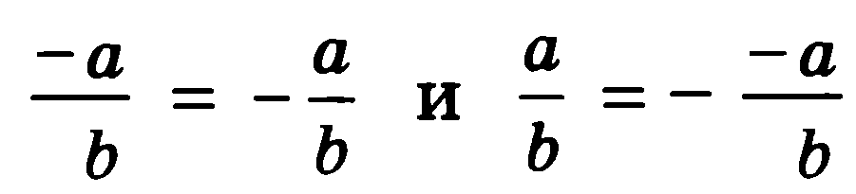 и докажите соответствующие свойства дроби.
- Сформулируйте правила сложения и вычитания дробей с одинаковыми знаменателями. Приведите пример. Как сложить (вычесть) дроби с разными знаменателями7
- Как представить дробь в виде суммы двух дробей с помощью метода неопределенных коэффициентов? Покажите на примере.
- Умножение и деление дробей. Возведение дроби в степень. Приведите примеры.
- Пересечение и объединение множеств. Подмножество. Разность множеств. Приведите примеры.
- Взаимно однозначное соответствие между множествами.
- Дайте определение понятия «a делится на b». Сформулируйте и докажите свойства делимости чисел.
- Сформулируйте и докажите свойства делимости суммы. Приведите примеры.
- Сформулируйте и докажите свойства делимости произведения. Приведите примеры.
- Что называют остатком от деления целого числа a на натуральное число b? Сформулируйте теорему о делении с остатком. Приведите примеры.
- Сформулируйте признаки делимости на 2, 3, 4, 5, 9, 11, 25. Докажите признаки делимости на 4 и на 9.
- Какие числа называют простыми? Составными? Докажите, что не существует наибольшего простого числа.
- Основная теорема арифметики. Формула для нахождения количества различных делителей числа. Алгоритм Евклида (на примерах).
- Какие числа называются рациональными? Иррациональными? Действительными? Докажите, что не существует рационального числа, квадрат которого равен 2.
- Как выразить периодическую дробь в виде обыкновенной? Приведите примеры.
- Приведите примеры различных промежутков, запишите их с помощью скобок, с помощью неравенств и изобразите на числовой прямой.
- Сформулируйте определение арифметического квадратного корня. Приведите примеры. Расскажите о решении уравнения $x^{2}=a$ в зависимости от a.
- Расскажите о функции $y=\sqrt{x}$, ее свойствах и графике.
- Сформулируйте и докажите теоремы о квадратном корне из произведения и дроби (все случаи). Приведите примеры.
- Сформулируйте и докажите теорему о квадратном корне из степени. Приведите пример.
- На примерах покажите, как выполняется вынесение множителя из-под знака корня, внесение множителя под знак корня, освобождение от иррациональности в знаменателе дроби.
- Покажите на примерах, как можно упростить двойные (сложные) радикалы.

